Instalare Popcorntime pe IOS

Pentru a instala Popcorn Time pe IOS avem nevoie de aplicatia tweakbox.

Pasii de instalare se gasesc pe site-ul askit cu denumirea “instalare tweakbox pe ios”

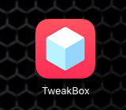

Se deschide aplicatia Tweakbox si se selecteaza Tweakbox Apps

Se identifica aplicatia Popcorntime

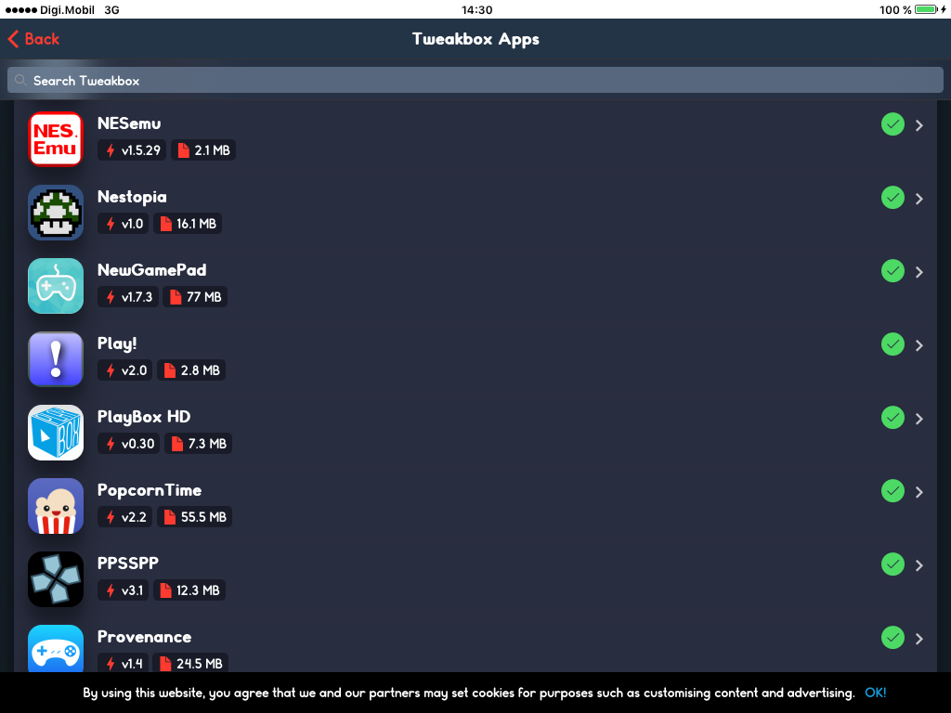

Se instaleaza aplicatia apasand pe install

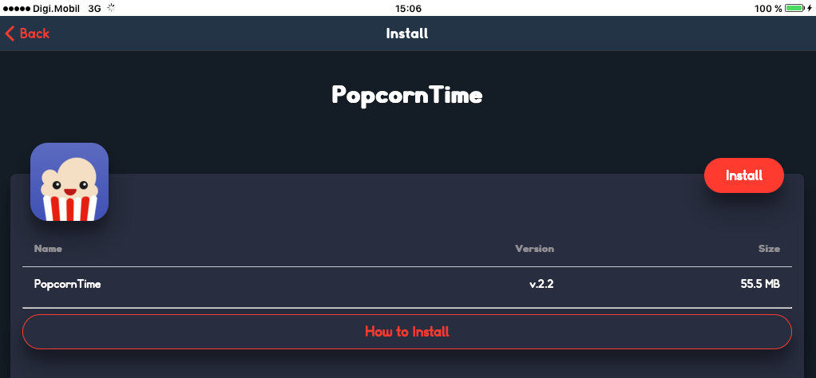

Dupa finalizarea instalarii va aparea pe ecran iconita aplicatiei.

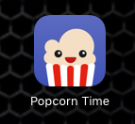

Se deschide aplicatia

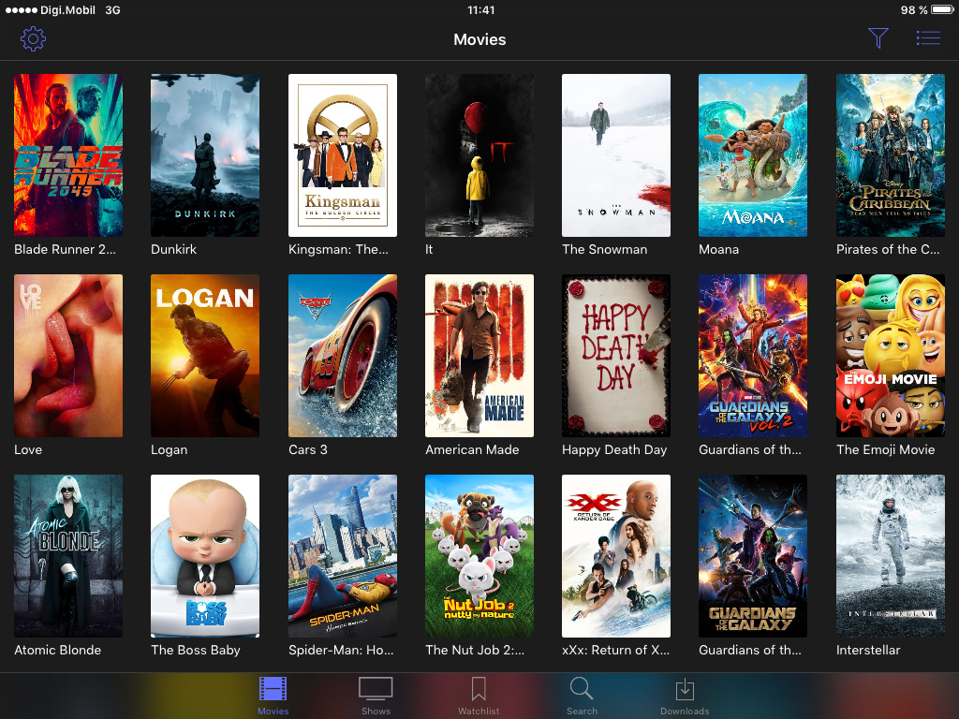

Se verifica functionalitatea prin redarea unui film

